Лабораторна робота №5. Циклічні конструкції.

# Вимоги

## Розробник

* + - Шпилька Діана Олександрівна
    - Студентка групи КІТ-320
    - Дата-16-грудня

## Загальне завдання

Реалізувати програму відповідно до індивідуального завдання за допомогою трьох циклів: for, while-do, do-while (отримати три однонаковий результати).

## Індивідуальне завдання

Визначити найбільший спільний дільник для двох заданих чисел.

# Опис програми

## Функціональне призначення

Знаходження спільного дільника для двох чисел.

## Опис логічної структури

Програма виконує ділення з остачею заданих чисел на менше з цих чисел та на всі інші числа менші за нього, допоки не знайде число, при діленні на яке, остача буде рівна нулю.

## Важливі фрагменти програми

## #define A 16 #define B 32 int main () { // через цикл for int result1 = 0; for (int i = A; i > 0; i--){ if (A % i == 0 && B % i == 0){ result1 = i; break; } } // через цикл while int j = A; int result2; while (j > 0){ if (A % j == 0 && B % j == 0){ result2 = j; break; } j--; } // через цикл do while int k = A; int result3; do { if (A % k == 0 && B % k == 0){ result3 = k; break; } k--; } while (k > 0); return 0; }

# Варіанти використання

Програма використовуеться для знаходження спільного дільника двох чисел.

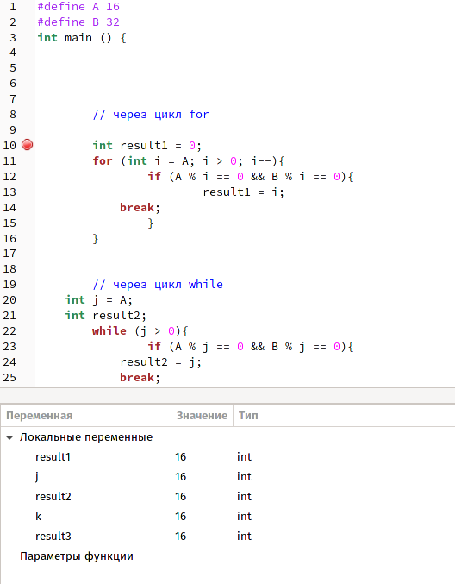

Рис.5.1. Результати роботи програми.

# Висновки

Набуто практичного досвіду в розробці програм з використанням циклічних конструкцій.